Скрипт телефонного разговора по Персональному банку – сохранение яйцеклеток

Общие рекомендации
Основная задача консультанта при общении по телефону – обеспечить максимально комфортные условия для Клиента. Очень важно, чтобы интонация любого разговора с клиентом была максимально доброжелательной. Вступительная интонация голоса сильно влияет на дальнейшее восприятие поступающей клиенту информации.
При общении по телефону старайтесь улыбаться. Помните, что улыбка и положительное отношение слышатся в интонации.
Не разваливайтесь на стуле, общаясь по телефону. В такой позе изменяется тембр голоса, голос говорящего кажется незаинтересованным.
Недопустимо жевание пищи/жевательной резинки, употребление напитков во время телефонного общения.
Приветствуя звонящего и при дальнейшем общении с потенциальным клиентом, консультант должен показать, что его звонок важен для Репробанка и Вы ему рады.
При приветствии исключается употребление таких фраз, как:
· Алло!
· Да!
· Слушаю!
· Репробанк слушает!

Необходимо говорить: Репробанк, (имя консультанта), здравствуйте! Чем могу помочь?

Администратор должен полностью проинформировать об услуге по телефону. Если нужно записать email пациента и выслать информацию на почту, если пациент просит перезвонить – то перезваниваем. Если требуется консультация врача, то уточняем информацию у врачей по телефону и поясняем пациенту.

Задача администратора полностью и подробно рассказать об услуге.

Сценарий

Репробанк: Репробанк, (имя консультанта), здравствуйте!
Клиент: Добрый день! Меня интересует персональное сохранение яйцеклеток. Расскажите, пожалуйста, подробнее, как происходит процедура и сколько стоит (как правило, клиент сразу сообщает о цели звонка и задает вопрос. Необходимо внимательно выслушать клиента, понять, о чем он хочет узнать. Если клиент не сообщает о цели звонка, задать вопрос: «Чем я могу Вам помочь?»).

Репробанк: Скажите, пожалуйста, как я могу к Вам обращаться?
Пациент: Оксана (если после просьбы представиться, человек начинает запинаться, испытывать раздражение и отказывать Вам в представлении, не заостряйте на этом внимание, не требуйте повторного представления. Продолжайте спокойно разговор)

Репробанк: Оксана, очень приятно! На данный момент, в Репробанке есть две программы по сохранению яйцеклеток.
1) Персональное сохранение яйцеклеток составляет 210 000 рублей. 230000
В нее входит:
- детальное медицинское обследование
- препараты для стимуляции суперовуляции (метод сходен с техникой стимуляции яичников в цикле ЭКО)
- витрификация (заморозка) полученных яйцеклеток
- закладка на хранение в криохранилище Репробанка
- хранение репродуктивного материала до конца текущего календарного года с момента заключения договора — Репробанк дарит в подарок!
Стоит добавить инфу, что в стоимость входит сохранение 2 соломин.
Затем + 8000 за каждую новую.
Т.к. они спрашивают есть ли какие-то доплаты или стоимость итоговая.
Также доплаты могут быть, если потребуются дополнительные обследования и/или лечение.

Стоимость последующего хранения 5000 р в год за одну ячейку хранения. (8 соломин)
При оплате хранения на несколько лет вперед действует система скидок.
· 1 год – 5.000 рублей
· 3 года – 12.000 рублей
· 5 лет – 18.750 рублей
· 10 лет – 35.000 рублей

Сохранение яйцеклеток без стимуляции в естественном цикле составляет 140 000 рублей. Но тогда можно сохранить 1-2 яйцеклетки.

1личная консультация врача по вопросам сохранения яйцеклеток стоит 4 000 рублей, включая прием у врача-репродуктолога (базовая, включается в стоимость услуг по сохранению яйцеклеток, в случае заказа услуги в течение 2 месяцев после проведения).
Запись к Мкртчян Татевик (Лебедева, Гарфутдинова)– время консультации 1 час

Первичная консультация очно Ивана Бабушкина, 9 или онлайн
Затем, в зависимости от удобства пациента, врач подбирает клиническую базу индивидуально (Часто вопрос «а где проходить обследования? С какими клиниками Вы сотрудничаете?»)

2) Для тех, кто на данный момент не может позволить себе такую сумму денег, мы запустили специальную программу «Сохрани для себя, помогая другим» это криоконсервация клеток в персональное хранение бесплатно, но с передачей части клеток в донорский банк. Есть ограничения по возрасту!!!
Передавая часть своих яйцеклеток в донорский банк, Вы помогаете Репробанку компенсировать эти расходы, что и делает возможным сделать сохранение яйцеклеток бесплатным для Вас.
1ичная консультация бесплатная. Ведет координатор донорского банка. Запись к Филипповой Александре. Время консультации 1 час.

Уточните, пожалуйста, какая программа вам более интересна?

Репробанк: Репробанк, (имя консультанта), здравствуйте!
Клиент: Добрый день! Меня интересует донорство яйцеклеток (как правило, клиент сразу сообщает о цели звонка и задает вопрос. Необходимо внимательно выслушать клиента, понять, о чем он хочет узнать. Если клиент не сообщает о цели звонка, задать вопрос: «Чем я могу Вам помочь?»).

Репробанк: Скажите, пожалуйста, как я могу к Вам обращаться?
Пациент: Оксана (если после просьбы представиться, человек начинает запинаться, испытывать раздражение и отказывать Вам в представлении, не заостряйте на этом внимание, не требуйте повторного представления. Продолжайте спокойно разговор)

Репробанк: Оксана, очень приятно! На данный момент, в Репробанке есть две программы по донорству яйцеклеток.

- Обычное донорство яйцеклеток. Вам необходимо заполнить анкету на нашем сайте www.reprobank.ru. Если вы подходите, то специалист пришлет письмо с приглашением на консультацию.
- Специальная программа «Сохрани для себя, помогая другим»
Здесь главное отличие, что часть клеток передается в донорский банк, а часть клеток отдается вам в персональное хранение. То есть, часть клеток будет принадлежать вам, и вы сможете в любой момент ими воспользоваться для планирования собственной беременности.

Уточните, пожалуйста, какая программа вас интересует?

Подробнее о программах:

Криоконсервация яйцеклеток

Сохранение яйцеклеток — услуга оказывается «под ключ» и включает в себя*:

- детальное медицинское обследование
- препараты для стимуляции суперовуляции (метод сходен с техникой стимуляции яичников в цикле ЭКО)
- витрификация (заморозка) полученных яйцеклеток
- закладка на хранение в криохранилище Репробанка
- хранение репродуктивного материала до конца текущего календарного года с момента заключения договора — Репробанк дарит в подарок!
Стоимость составляет – 210 000 рублей
Если есть противопоказания к стимуляции овуляции, можно забрать яйцеклетки в естественном цикле. Для этого не нужно будет принимать дополнительные лекарственные препараты, но таким способом можно сохранить не более 2 яйцеклеток.

Сохранение яйцеклеток в естественном цикле (без стимуляции суперовуляции). Стоимость ее составляет 140 000 рублей

Чтобы сохранить яйцеклетки вам нужно приехать к нам на заключение договора и оплатить услуга. После этого пройти обследование у врачей.

Стоимость последующего хранения 5000 р в год за одну ячейку хранения (туда помещается 10 криосоломин. На одной соломине, обычно, сохраняют 3-4, реже 2 яйцеклетки).
При оплате хранения на несколько лет вперед действует система скидок.
· 1 год – 5.000 рублей
· 3 года – 12.000 рублей
· 5 лет – 18.750 рублей
· 10 лет – 35.000 рублей

Как все происходит:
Вы приезжаете к нам в офис на консультацию и заключение договора к нашему врачу. После этого, оплачиваете данную услугу.
Врач выписывает вам направление на медицинское обследование и сдачу анализов.
В случае, гормональной стимуляции, вам выдаются препараты для созревания нескольких яйцеклеток. Схема стимуляции назначается врачом репродуктологом и подбирается исключительно индивидуально.

Как только яйцеклетки созреют,производится забор яйцеклеток и их криоконсервация.

Вас записать на консультацию?
Донорство яйцеклеток

Донором может стать женщина от 18 до 35 лет физически и психически здоровая, без вредных привычек.

Чтобы стать донором необходимо заполнить анкету на нашем сайте: www.reprobank.ru.
Если ваши данные нам подходят, то с вами свяжется наш сотрудник и пригласит на консультацию, на которой мы заключим с вами договор и запишем на медицинское обследование и сдачу анализов.

Все анализы и медицинское обследование донор проходит за счет Репробанка, включая гормоностимулирующие препараты.
Денежное вознаграждение составляет:
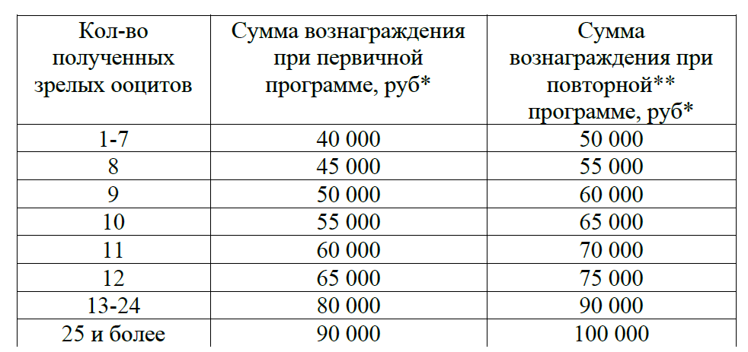

Репробанк сохраняет полную конфиденциальность доноров и пациентов. Данные донора (ФИО, паспортные данные, место проживания) не предоставляются реципиентам. Женщины или семейные пары, которые обратились за донорскими яйцеклетками, видят только номер донора, детские фото донора до 12 лет и анкеты, заполненные донором.

Сохрани для себя, помогая другим

Суть программы состоит в том, что часть клеток вы сохраняете для себя, а часть клеток передается в донорский банк.
Условием участия в программе является:
- возраст от 18 до 34 лет
- отсутствие вредных привычек
- отсутствие инфекций и генетических заболеваний

- 25% всех полученных яйцеклеток Вы получаете в персональное хранение абсолютно бесплатно. Остальные передаются в донорский банк. При этом, можно принять участие в программе несколько раз, создав для себя достаточный запас совершенно бесплатно.
- Кроме того, при получении большого числа яйцеклеток (более 25 зрелых клеток), Вы получаете дополнительное вознаграждение в размере 20 000 рублей, что делает программу еще более выгодной!
- Репробанк будет держать всю персональную информацию о Вас в секрете, полностью соблюдая Вашу анонимность.

Почему мы это делаем и кому это выгодно?
Стоимость заморозки яйцеклеток достаточно высока – 190 000 рублей, т.к. включает в себя большое количество дорогостоящих анализов и лекарств:

- детальное медицинское обследование, включающее в себя обследование врача-генетика
- препараты для стимуляции суперовуляции
- витрификация (заморозка) полученных яйцеклеток
- хранение яйцеклеток
Передавая часть своих яйцеклеток в донорский банк, Вы помогаете Репробанку компенсировать эти расходы, что и делает возможным сделать сохранение яйцеклеток бесплатным для Вас. Кроме того, это отличная возможность помочь другим женщинам, мечтающим стать матерями, но нуждающихся в донорских яйцеклетках.

Участвуя в нашей программе «Сохрани для себя, помогая другим», вы получаете запас своих яйцеклеток и возможность хранения их в нашем банке до конца календарного года бесплатно. Вы сможете воспользоваться клетками в любой момент, перевезти их в любую точку мира. Если вы захотите хранить их в нашем банке, то последующее хранение будет стоить — 5 000 рублей в год.

Чтобы вступить в данную программу вам необходимо заполнить анкету донора яйцеклеток с проставлением галочки на пункте «Сохрани для себя, помогая другим»
После этого с вами свяжется наш сотрудник и пригласит на консультацию, на которой мы заключим с вами договор и запишем на медицинское обследование и сдачу анализов.
Если на каком-то этапе разговора консультант затрудняется ответить или ему необходимо время для подготовки дополнительной информации, необходимо тактично спросить клиента:
«Давайте я уточню нужную Вам информацию и свяжусь с Вами при первой возможности?»,
«По какому номеру с Вами можно связаться?»
Перезванивая повторно клиенту, начать с представления (Даже если прошло немного времени): «Добрый день, (имя консультанта), Репробанк».
Каждый раз необходимо интересоваться у клиента о возможности разговаривать: «Вам удобно сейчас говорить?»
В случае положительного ответа, сразу же переходить к сути дела.

· Если плохая связь
В случае если клиент Вас плохо слышит, или Вы плохо слышите клиента вежливо предложить перезвонить клиенту для улучшения качества связи: «Прошу прощения, Вас плохо слышно, давайте я Вам перезвоню?». При необходимости записать номер телефона клиента.

· Если клиент просит продублировать на почту:
Обязательно выяснить электронную почту клиента для связи. Всю важную информацию (об условиях оказания услуги, оформлении документов, стоимости, условиях доставки и т.д.) дублировать клиенту на электронную почту.

